附件：
河北省电子病历系统应用水平分级评价
实证材料申报要求

一、实证材料的文档组织
实证材料为申报级别基本项和选择项相关问题的详细回答和系统截屏，统一为PDF版本，分为三个独立文件，分别为系统功能基本项、选择项和数据质量评估，每个文件由封面、目录和说明材料三部分组成。
（一）实证材料文件夹的命名。实证材料文件夹的命名规则为“XXX医院X级实证材料”，文件夹下包含三个实证材料文件。
（二）实证材料文件的命名。实证材料文件的命名规则为“年份+XXX医院X级实证材料-（基本项/选择项/数据质量评估）”。
（三）实证材料的封面。实证材料的封面样式参照示例（见附件），各医院要对实证材料进行严格审核把关，材料封面必须加盖医院公章。
（四）实证材料的目录。实证材料的目录按照医院所申报的级别标准进行编制，可参照示例（见附件）。
二、实证材料的内容编制
（一）系统功能部分。
1.根据《电子病历系统应用水平分级评价标准（试行）》，医院需提供所申报级别基本项和选择项的功能实证截图材料。
2.每个功能点的材料由标准内容、实现方式文字说明和截图说明三部分组成。每个“主要评价内容”的分项均需单独进行实现方式文字说明和截图说明。每个截图均应命名，截图的编号规则为“角色.项目.级别（主要评价内容）-X”，举例：“01.01.5(1)-1”，多张截图佐证一项“主要评价内容”时，最后的小编号顺延，举例：“01.01.5(1)-5”，每张截图在编号后都应进行简要文字说明截图内容。
3.截图应截取正式使用的系统功能图片，不得使用测试软件或测试数据库等截取的图片。
4.截图要完整、清晰、准确，体现出系统具备的功能特征。
5.截图必须是全屏截图，应体现对应的业务系统环境；要有医院名称和具体操作时间，拒绝仅截取单个功能点的展示图。
6.系统截图中的重点部分统一使用红色方框进行标注。截图展示的不够明确,图片上可增加文字描述或箭头等,注意保证截图界面的干净整洁。
7.截图不能清楚展示功能实现过程的部分，可以增加语言描述。
8.截屏内容符合评价项目要求的业务流程（按照实现流程，每一步操作都要求有系统截图）。
9.实证材料中系统截图大小要保持一致，字体和字号要保持一致。
（二）数据质量评估部分。
1.根据标准要求，除对照本级提交数据考察项目自评结果外，还需依次提交前序各级别的数据考察项自评结果，如申报五级，需要说明三级、四级和五级的实现情况，申报四级，需要说明三级、四级的实现情况。
2.数据质量评估材料按照《电子病历分级评价数据质量评估具体要求-2021年修订》写出对照项目SQL核查语句。每个数据项，需提交以下内容：
（1）表名、字段名；
（2）查询语句；
（3）每个数据项的提取数值；
（4）计算系数（分子、分母）；
（5）系数不达1，均需给出合理性说明，不完整、不一致问题数据的自查原因。如确属数据质量问题，低于0.5的，给出整改方案措施；
（6）对于有多个系统构成的项目（如检查、检验、治疗等，没有进行数据整合的情况下）针对每个系统列出前面（1）-（5）相应的内容。
3.数据质量部分材料注意事项
（1）一致性的内涵：指数据项是否有字典支持，数据项记录是否与字典项一致。
（2）注意数据统计口径的一致性和相关性，例如检验申请单，检验报告、检验项目，统计维度颗粒度不一样，为增加可比性，建议在细颗粒度的数据项加上级指标的数据作为支撑，比如在检验项目数据项的说明中，注明来自多少检验报告。
（3）注意数据之间的逻辑关系，例如：统计一个数据项，在不同级别考核中应该有一致性，比如检验报告，在考察一致性、完整性、相关性等维度时，同一时间段总记录数应该一致。
三、实证材料其他要求
（一）严禁抄袭其他医院的功能展示图，截图中不允许出现其他医院的字样、LOGO、相关信息，一经发现，立刻终止本年度评审，并列入电子病历分级评价工作黑名单。
（二）从网络安全角度考虑，不建议采用远程操作的方式进行截图，截图中不允许出现QQ、微信、向日葵等软件图标。
（三）系统截图应为真实的应用场景，禁止出现门诊和住院系统功能混用的情况。
（四）截图请注意保护患者隐私，隐去患者姓名。
（五）截图使用的登陆账号必须是对应角色实际使用人员，不允许全部使用管理员账户截图。

附件：实证材料示例

附件
实证材料示例
封面：
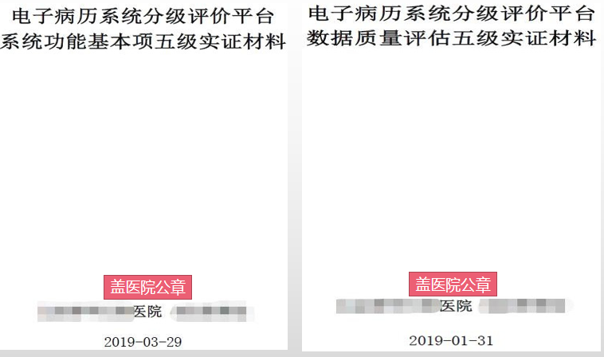
目录：
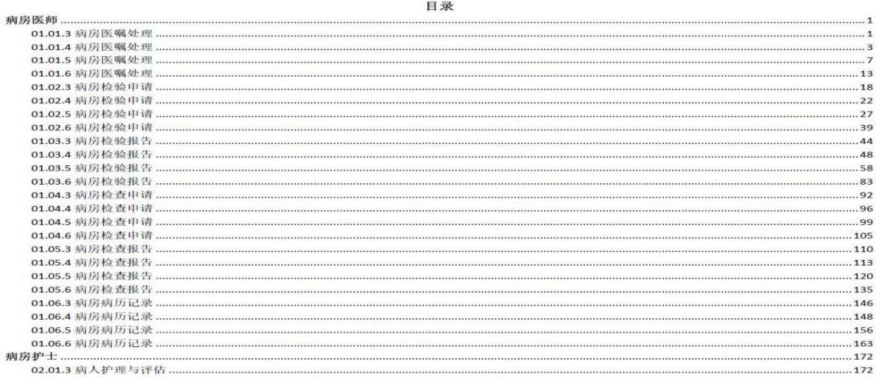
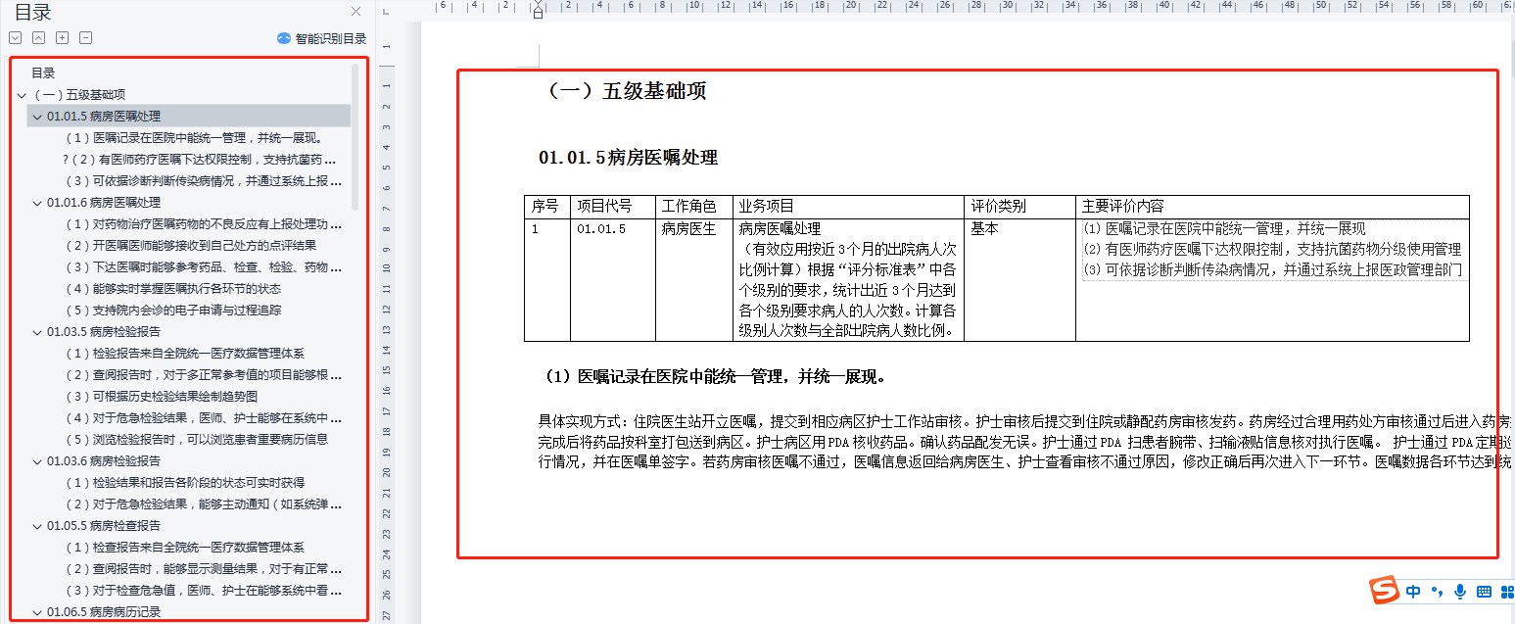
系统功能说明材料样例：
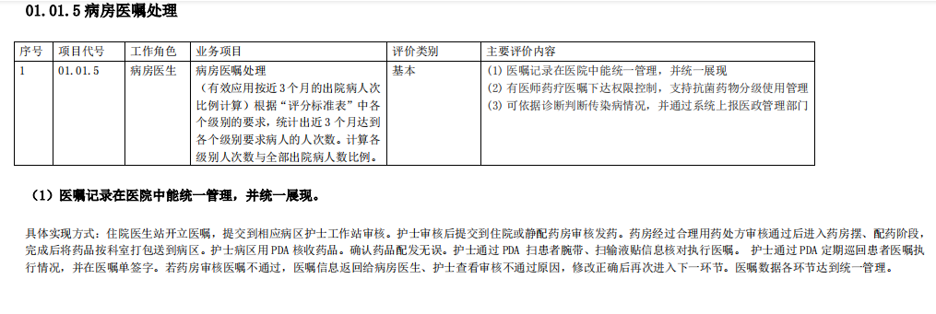
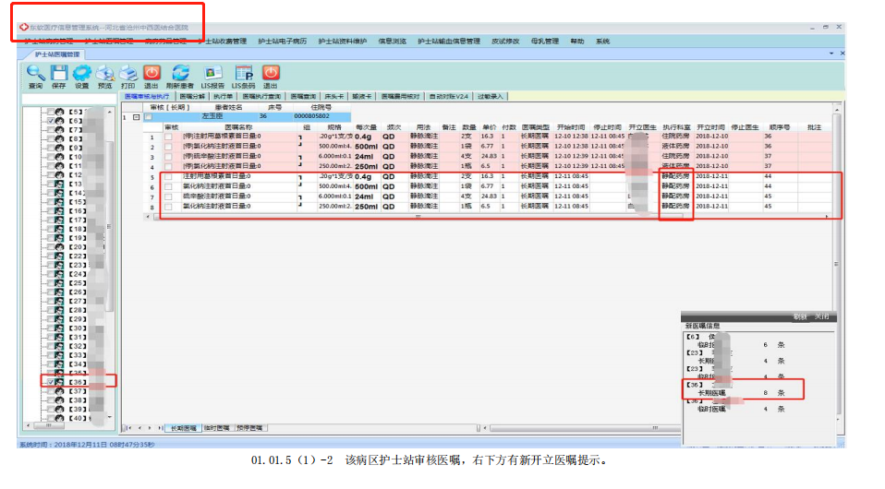

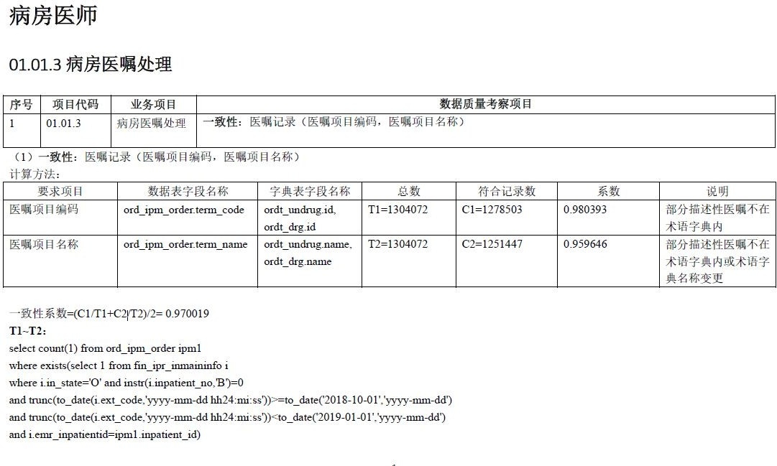
数据质量样例：
